ПОСТАНОВЛЕНИЕ АДМИНИСТРАЦИИ ГОРОДА

№ 449 от 23.01.2014

Об утверждении границ прилегающих территорий

к некоторым организациям,

на которых не допускается

розничная продажа алкогольной продукции

В соответствии с Федеральным законом от 22.11.1995 № 171-ФЗ «О госу-дарственном регулировании производства и оборота этилового спирта, алко-гольной и спиртосодержащей продукции и об ограничении потребления (распития) алкогольной продукции» (с изменениями от 02.11.2013), Постанов-лением Правительства Российской Федерации от 27.12.2012 № 1425 «Об опре-делении органами государственной власти субъектов Российской Федерации мест массового скопления граждан и мест нахождения источников повышенной опасности, в которых не допускается розничная продажа алкогольной продукции, а также определении органами местного самоуправления границ прилегающих к некоторым организациям и объектам территорий, на которых не допускается розничная продажа алкогольной продукции», решением Думы города от 28.05.2013 № 333-V ДГ «Об определении способа расчета расстояний от некоторых организаций и (или) объектов до границ прилегающих к ним территорий, на которых не допускается розничная продажа алкогольной продукции», распоряжениями Администрации города от 30.12.2005 № 3686 «Об утверждении Регламента Администрации города» (с изменениями от 31.12.2013 № 4621), от 19.11.2013 № 4032 «О передаче некоторый полномочий высшим должностным лицам Администрации города»:
1. Утвердить границы прилегающих территорий, на которых не допуска-ется розничная продажа алкогольной продукции, к следующим организациям:
- муниципальное бюджетное общеобразовательное учреждение средняя общеобразовательная школа № 29, расположенное по адресу: город Сургут, улица Крылова, дом 29/1, согласно приложению 1;
- муниципальное автономное дошкольное образовательное учреждение Центр развития ребенка-детский сад № 8 «Огонек», расположенное по адресу: город Сургут, улица Сибирская, дом 26, согласно приложению 2;
- муниципальное автономное образовательное учреждение дополни-тельного образования детей «Детская хореографическая школа № 1», располо-женное по адресу: город Сургут, улица Сибирская, 2, согласно приложению 3;
- муниципальное бюджетное вечернее (сменное) общеобразовательное учреждение открытая (сменная) общеобразовательная школа № 2, располо-женное по адресу: город Сургут, улица 30 лет Победы, дом 39/1, согласно приложению 4;
- муниципальное бюджетное дошкольное образовательное учреждение детский сад общеразвивающего вида с приоритетным осуществлением деятель-ности по художественно-эстетическому направлению развития детей № 92 «Веснушка», расположенное по адресу: город Сургут, улица Югорская, дом 1/3, согласно приложению 5.
2. Управлению информационной политики опубликовать настоящее постановление в средствах массовой информации и разместить на официальном интернет-сайте Администрации города.
3. Контроль за выполнением постановления возложить на заместителя главы Администрации города Сафиоллина А.М.

И.о. главы Администрации города О.М. Лапин
Приложение 1
к постановлению
Администрации города
от ____________ № ________

Схема
границ прилегающей территории к муниципальному бюджетному образовательному учреждению средней общеобразовательной школе № 29,
улица Крылова, дом 29/1

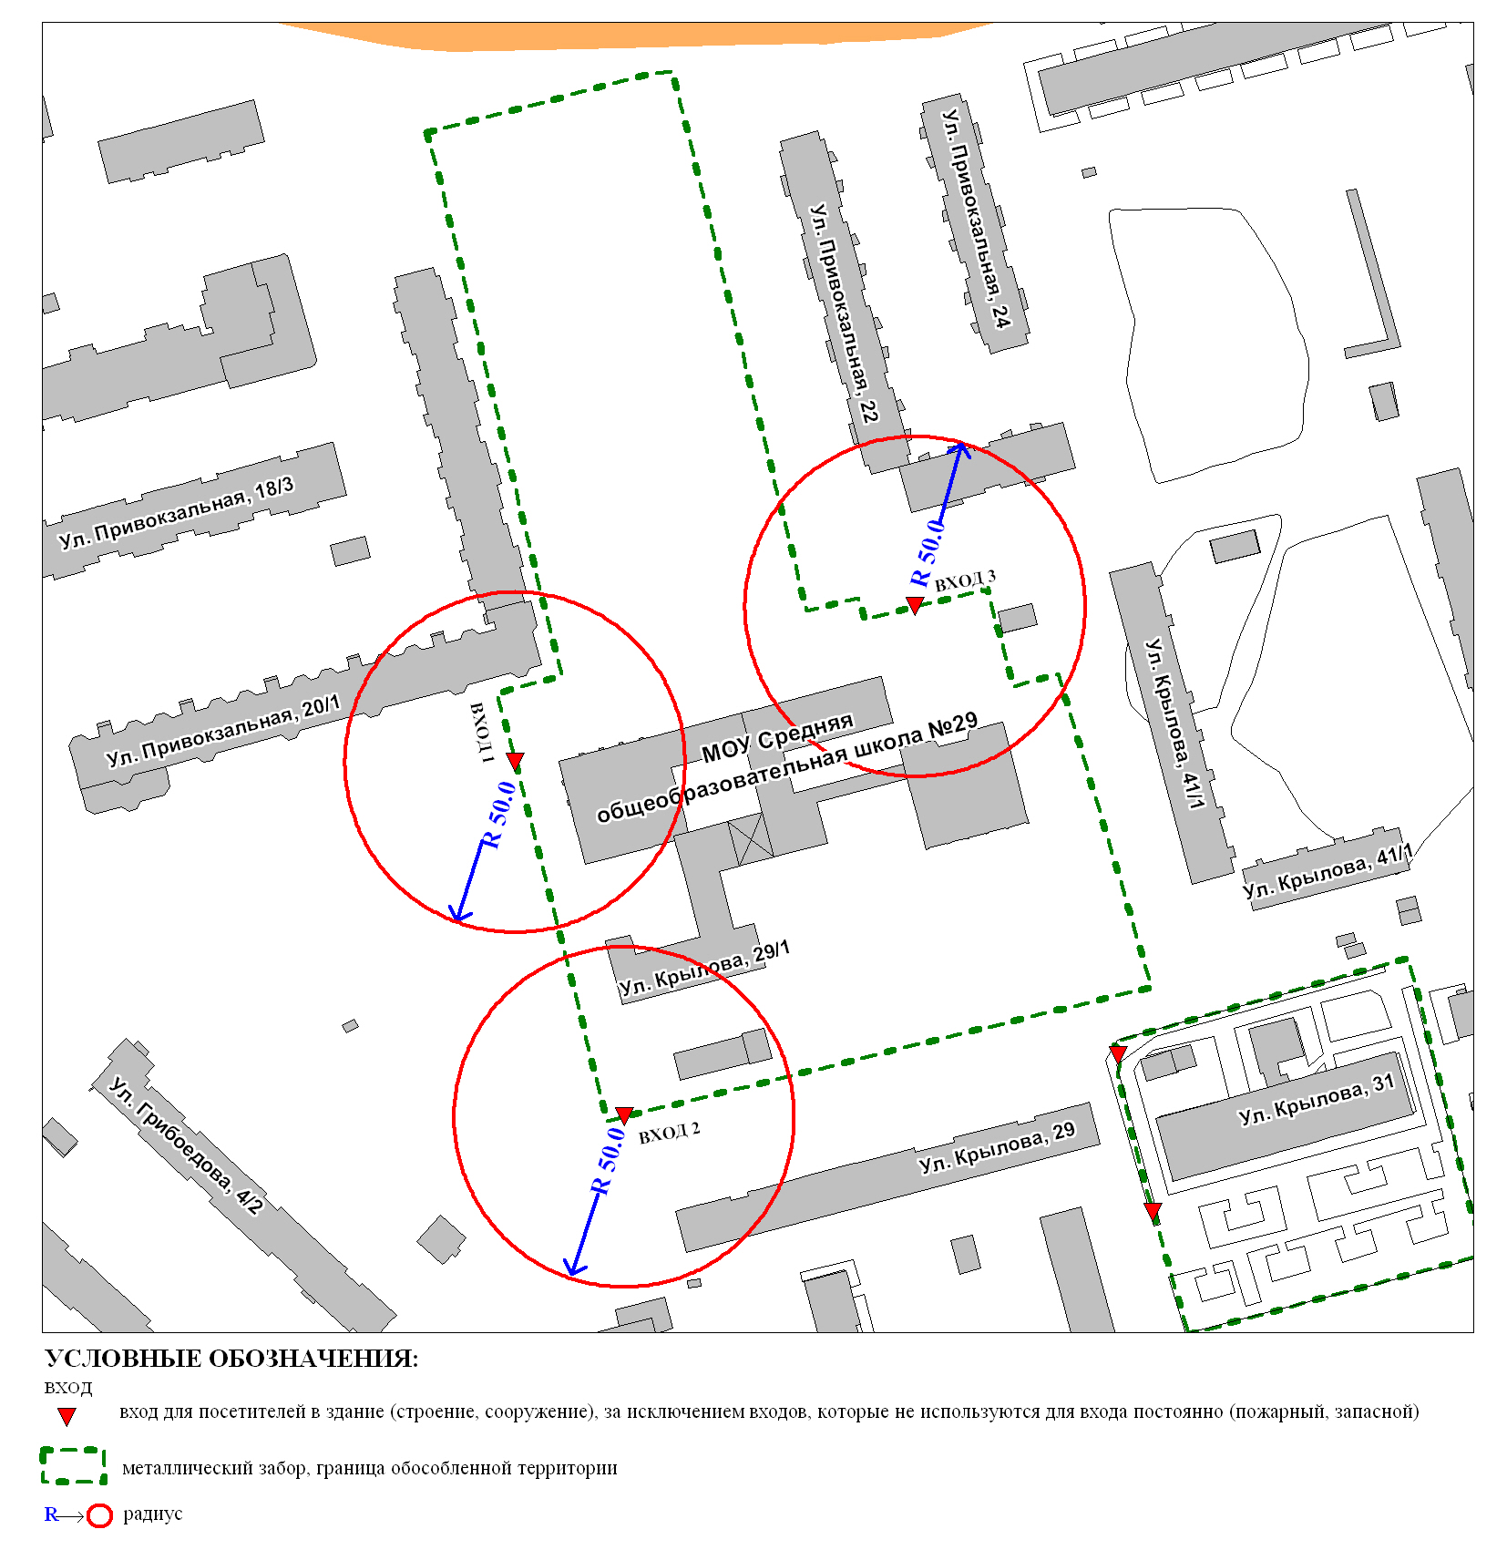
Приложение 2
к постановлению
Администрации города
от ____________ № _______

Схема
границ прилегающей территории к муниципальному автономному
дошкольному образовательному учреждению
Центр развития ребенка-детский сад № 8 «Огонек»,
улица Сибирская, дом 26

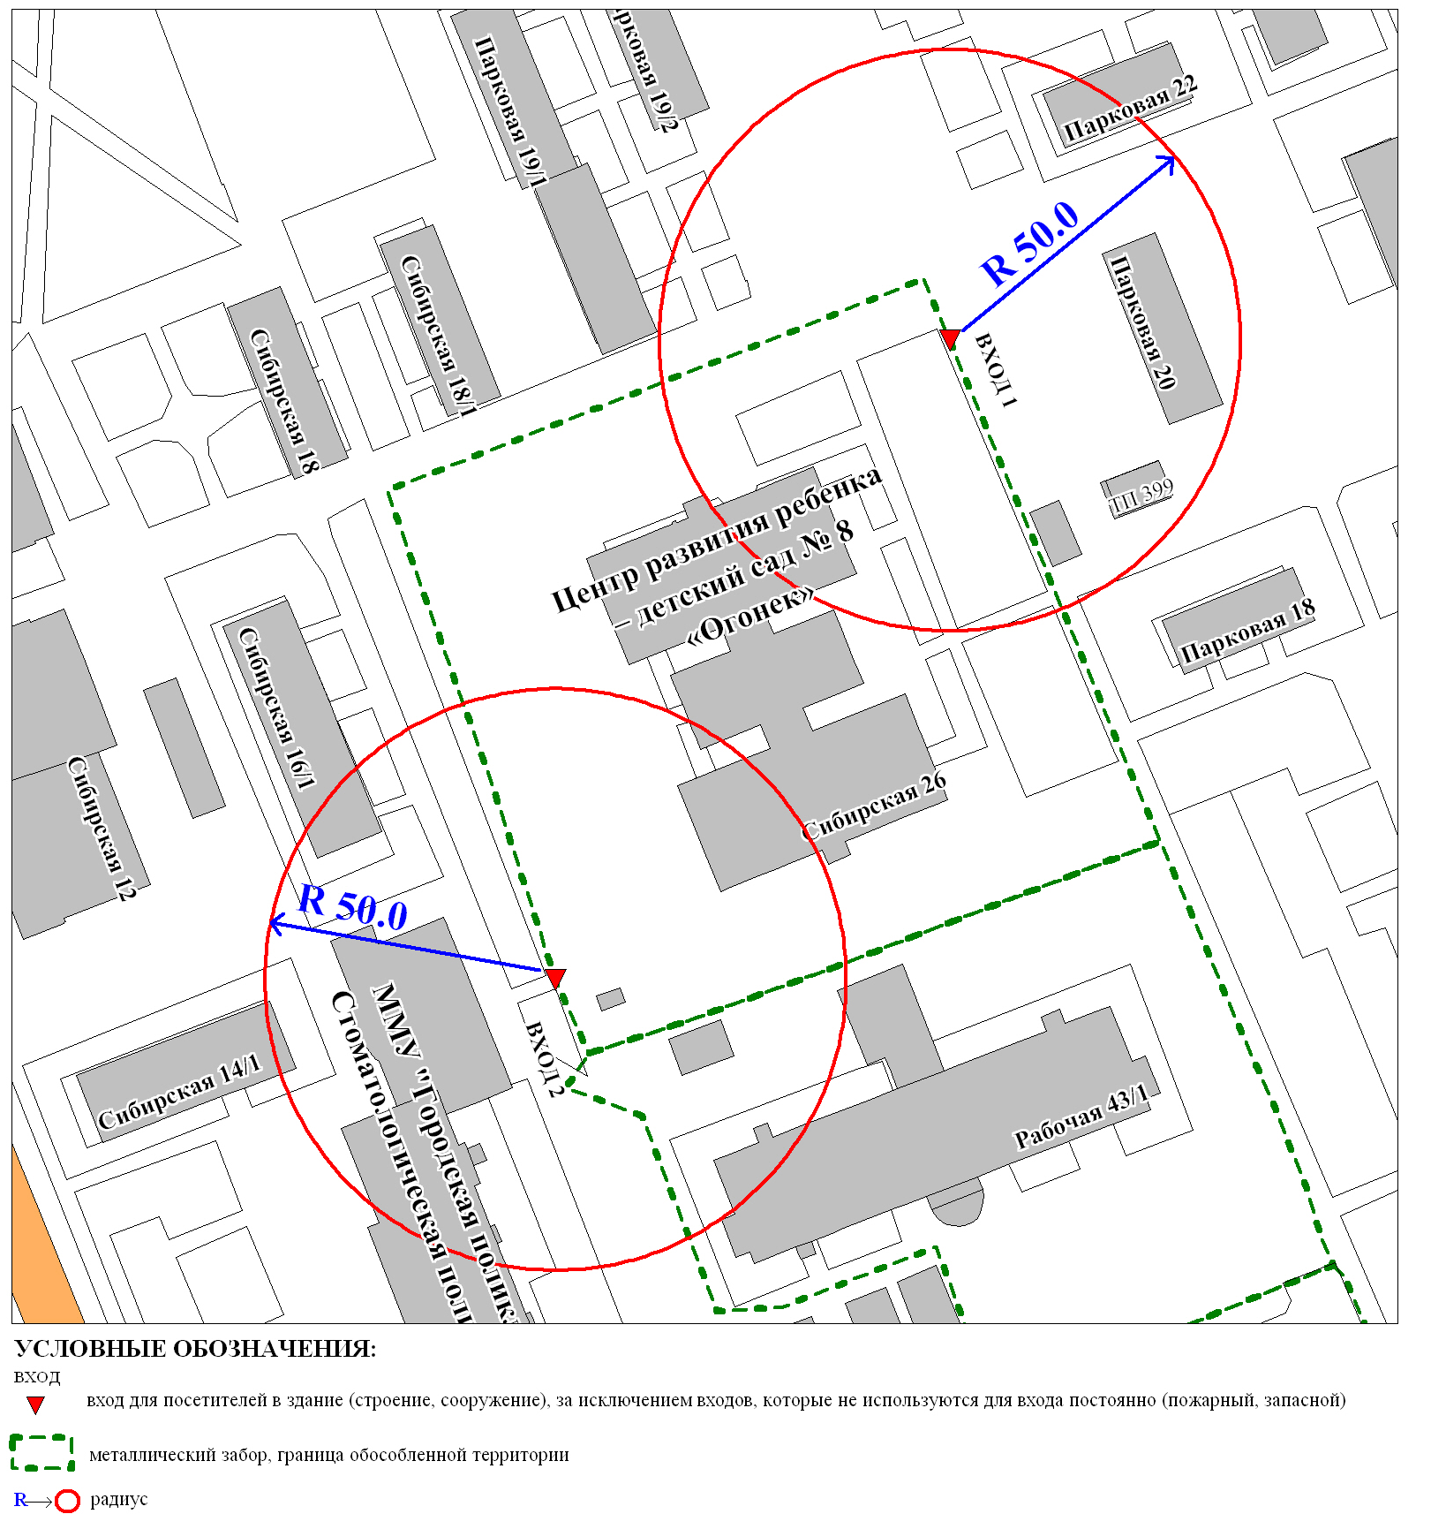

Приложение 3
к постановлению
Администрации города
от ____________ № ________

Схема
границ прилегающей территории к муниципальному автономному образовательному учреждению дополнительного образования детей
«Детская хореографическая школа № 1»,
улица Сибирская, 2

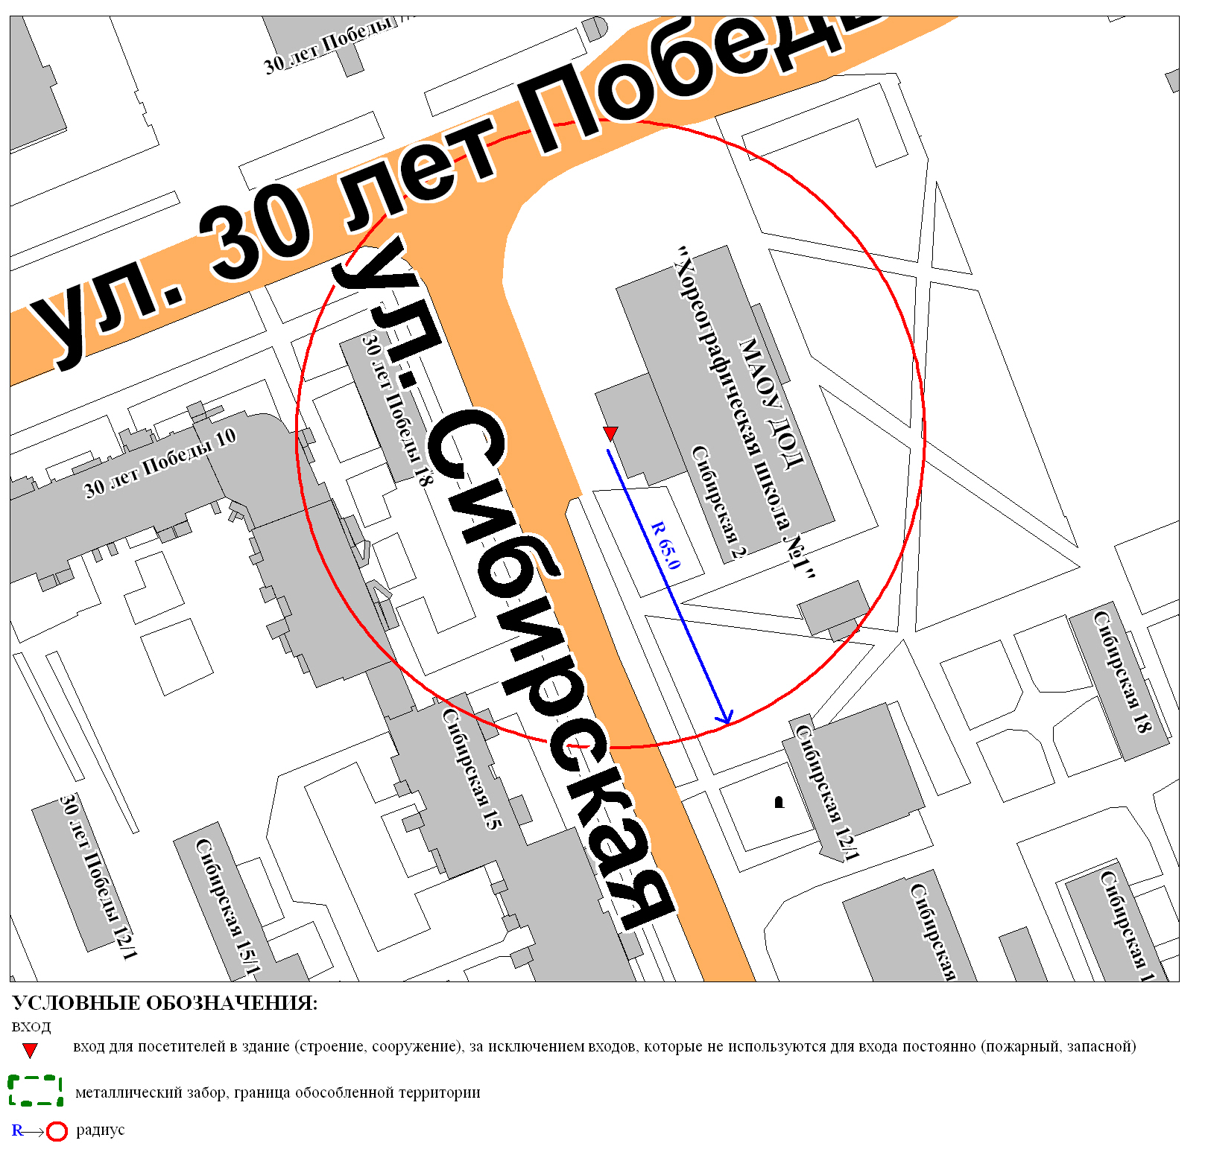
Приложение 4
к постановлению
Администрации города
от ____________ № ________

Схема
границ прилегающей территории к муниципальному бюджетному вечернему (сменному) общеобразовательному учреждению открытой (сменной) общеобразовательной школе № 2,
улица 30 лет Победы, дом 39/1

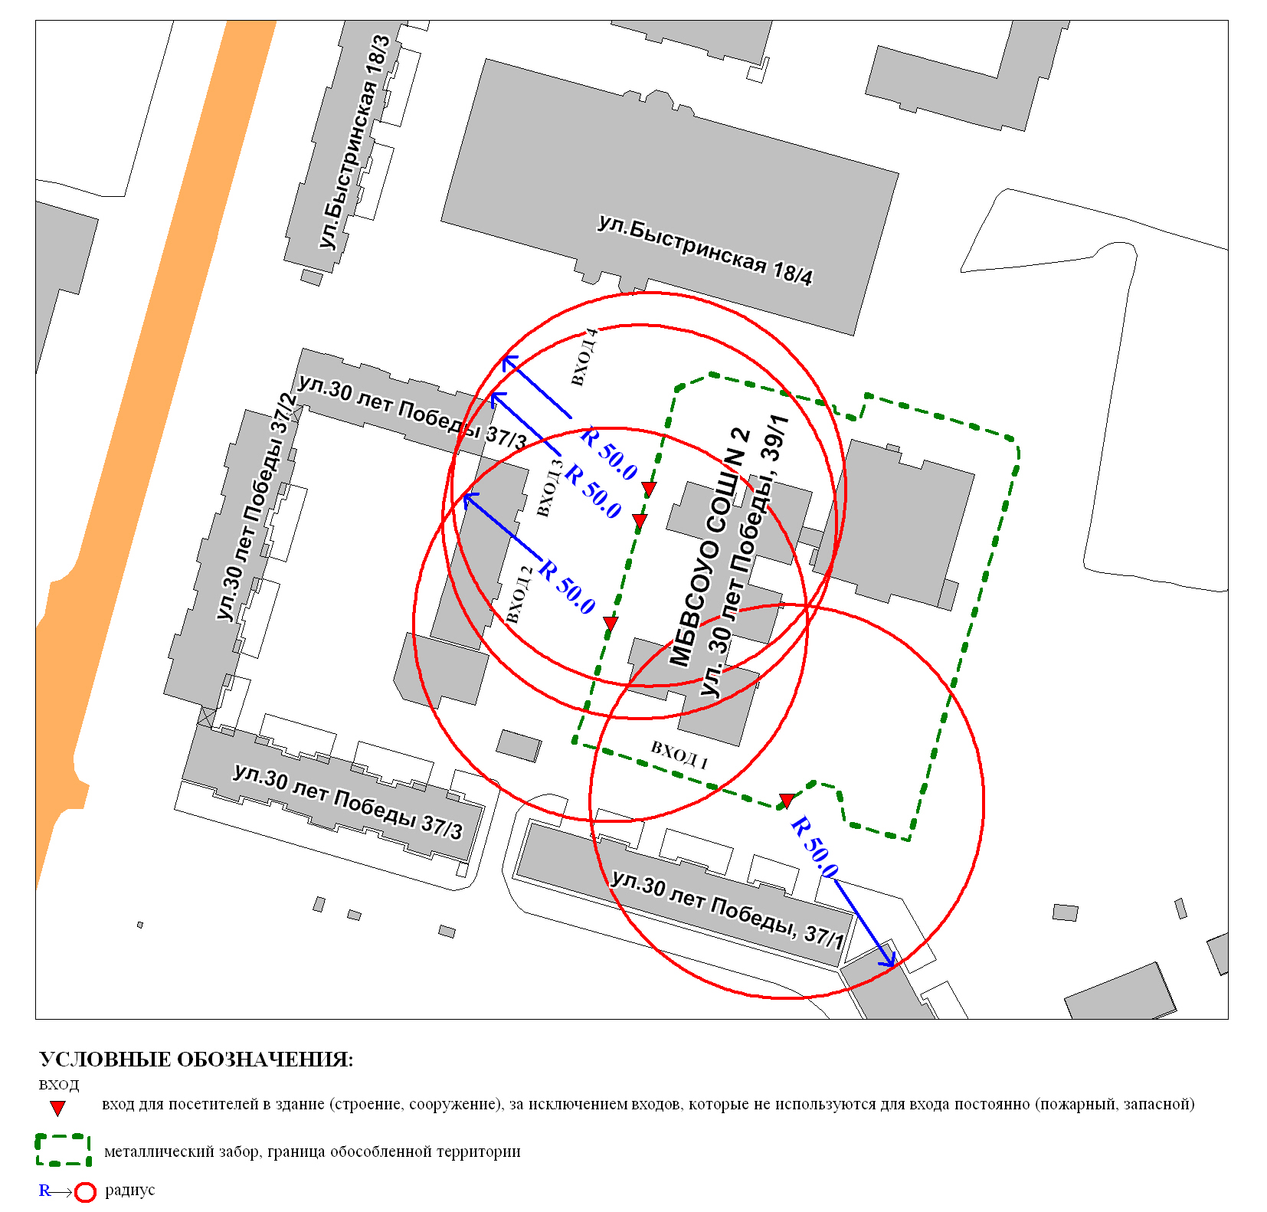
Приложение 5
к постановлению
Администрации города
от ____________ № _________

Схема
границ прилегающей территории к муниципальному бюджетному дошкольному образовательному учреждению
детскому саду общеразвивающего вида с приоритетным осуществлением деятельности художественно-эстетическому направлению
развития детей № 92 «Веснушка»,
улица Югорская, дом 1/3

